Тринадцать мифов об алкоголе

Миф № 1:

Можно контролировать количество выпитого спиртного.

Правда:

Нет, мало кто способен на это. Это то же самое, что перебегать оживленную дорогу на красный свет. Может удастся, а может — нет.

Миф № 2:

Алкоголь помогает справиться с депрессией и проблемами.

Правда:

Нет, потому что алкоголь — это депрессант. Он может заставить человека в подавленном состоянии почувствовать себя еще хуже. Алкоголь ничего не меняет и не решает проблем, только на время отключает от реальности. Употребление алкоголя уже само по себе может вызвать депрессию. Если человек оправдывает свое желание выпить, говоря, что он нуждается в спиртном из-за депрессии, это может быть признаком алкоголизма.

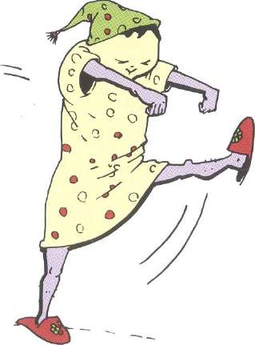Миф № 3:

Алкоголь — хорошее снотворное.

Правда:

Нет, неправда. Алкоголь — не снотворное. Сон после алкогольного возлияния наступает в результате токсического воздействия алкоголя на мозг человека. Человек во время такого сна не отдыхает по-настоящему. А длительное употребление приводит к нарушению сна и бессоннице.

Миф № 4:

Пиво — это не алкоголь

Правда:

Это неправда. Пиво изначально не является безалкогольным или слабоалкогольным напитком, так как за последние годы содержание алкоголя в пиве достигло 14%. Одна бутылка пива, в зависимости от крепости, приравнивается к 50—100 граммам водки.

Миф № 5:

Если пить только пиво — алкоголиком не станешь.

Правда:

Нет, это неправда. Содержащийся в пиве спирт при частом его употреблении способствует формированию алкогольной зави­симости, которая на некотором этапе проявляется в необхо­димости употребить большие дозы алкоголя для достижения этой же степени опьянения. Пивной алкоголизм формируется более незаметно и обманчиво, но быстрее в 3—4 раза, чем например, водочный. Зто тяжелое заболевание, сопровожда­ющееся выраженной психической и физической зависимостью.

Миф № 6:

Алкоголь — хорошее средство для развития общительности.

Правда:

Нет, неправда. Некоторые люди считают, что алкоголь может облегчить общение с окружающими, избавить от комплексов, прибавить смелости или остроумия. Но стоит перебрать, и в нетрезвом состоянии мало кто может адекватно относиться к себе и оценивать свои поступки. Смелость в действительности может оказаться рискованной или даже противозаконной, остроумие может превратиться в циничные фразы и неудачные шутки, а избавление от комплексов на деле обернется проявлением грубости и вульгарности.

Миф № 7:

Однократный случай сильного алкогольного опья­нения не оказывает вреда для здоровья.

Правда:

Нет, даже однократный случай сильного алкогольного опьянения оказывает негативное воздействие на организм человека. Алкоголь в первую очередь негативно влияет на центральную нервную систему и головной мозг. Частое употребление алкоголя и в больших количествах ведет к обширным и необратимым изменениям.

Миф № 8:

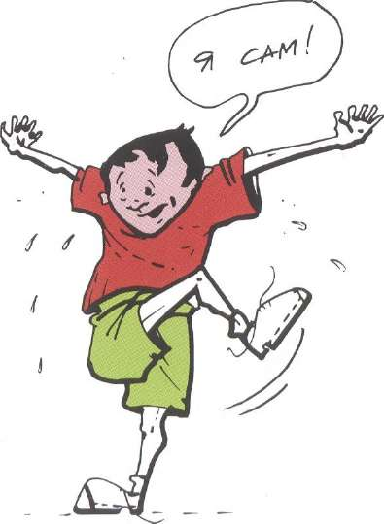Алкоголь повышает работоспособность

Правда:

Нет, это неправда. У слегка опьяненных людей скорость мыслительных и двигательных реакций действительно

может возрастать. Но реакции эти часто бывают ошибочными. К тому же даже не­большие дозы алкоголя вызывают снижение концентрации внимания и ухудшение качества умо­заключений. Таким образом, трудиться «под градусом» себе дороже. Может быть, работа и будет выполнена быстрее, но в ней непременно появятся различного рода ошибки.

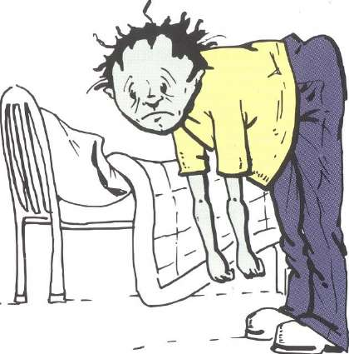Миф № 9:

Качественный алкоголь вреда не наносит

Правда:

Нет, наносит, так как любой алкоголь оказывает на организм токсическое действие. Это обусловлено тем, что один из продуктов распада этилового спирта — уксусный альде­гид. Он-то и творит в организме различные бесчинства. Но некачественное спиртное влияет на орга­низм еще хуже. Ведь дешевые горячительные напитки не про­ходят должного очищения, они содержат сивуш­ные масла, кото­рые во много раз усиливают токсическое действие

Миф № 10:

Алкоголь не калориен

Правда:

Неправда, любой алкоголь очень калориен, поэтому прежде, чем выпить, нужно подумать не только о своем здоровье, но и о фигуре. Алкоголь обладает очень высокой энергетической ценностью, причем, чем крепче напиток, тем эта ценность больше. Наиболее высок данный показатель у водки, которая не обладает питательными свойствами, но привносит калории за счет спирта.

Именно поэтому от них очень трудно избавиться.

Миф № 11:

Алкоголь согревает

Правда:

Согревающий эффект спиртных напитков очень преувеличен.

Расширяя поверхностные подкожные сосуды, алкоголь вызывает усиленную теплоотдачу и последующее замерзание, при сохранении человеком субъективного ощущения полного благополучия.

Миф № 12:

Алкоголь увеличивает смелость.

Правда:

Нет, он подавляет трусость.

Миф № 13:

Настоящий мужчина должен уметь много пить!

Правда:

Это чушь, оправдывающая тех, кто злоупотребляет алкоголем.